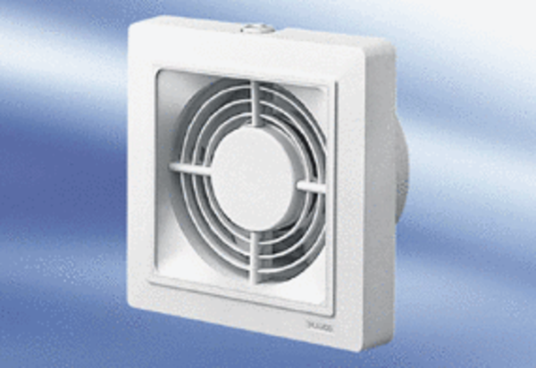Wentylator dla małych pomieszczeń ECA 15/2 VZOpakowanie jednostkowe: 1 sztukaAsortyment:
Numer artykułu: 0080.0980Producent: MAICO

